Beispiele für die Rezeption des Mythos von Dädalus und Ikarus
6 B 2007/08 (Prof. Mag. Johann Waser)

I. Lehrerinterpretation
Wolfgang Mattheuer: Selstsamer Zwischenfall (Linolstich, 1980) –

Zum Künstler: Wolfgang Mattheuer war ein in der ehemaligen DDR angesehener und vom Staat geförderter Künstler, der sich dann aber von der Partei entfernte und 1980 aus ihr ausgeschlossen wurde.
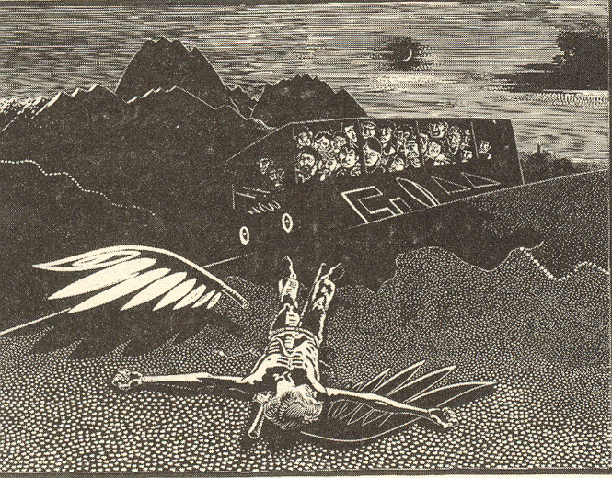

Deutung in Anlehnung an Udo Reinhardt:
  - Strich: Anspielung auf die Berliner Mauer;
  - Hintergrund (Berge): Anspielung auf den idyllisch verklärten Westen;
  - Bus: Zuschauer
  - Ikarus: Symbol für die DDR – Jugend (zerstörte Illusionen; gescheiterte Fluchtversuche; „gekreuzigte“ Hoffnungen);
  - Titel: Anspielung auf die euphemistische Propaganda der DDR, die statt von Toten meist von einem „Zwischenfall“ sprach.

II. Aufgaben in Gruppen

- Gruppe: Rezeptionsbeispiele in der Musik

Reinhard Mey „Ikarus“
Reinhard Mey beschreibt einen seiner Flüge, bei dem er versucht, zu verstehen, was ihn dazu bewegt, zu fliegen bzw. was die Gründe seiner Faszination für die Fliegerei sind.
Im Refrain erwähnt er drei mögliche Antworten:
- ...um über alle Grenzen zu gehen
- ...um über den Horizont hinauszusehen
- ...um wie Ikarus aus der Gefangenschaft zu fliehen
In den drei Strophen beschreibt er hauptsächlich die Emotionen, die ihn bei einem seiner Flüge begleiten bzw. welche Ausblicke sich ihm bieten. (Georg Kehrer, Jaeger Moritz)

Iron Maiden - Flight of Icarus
Eventuell ist Dädalus von der Verbannung verrückt geworden(madman) und schickt so seinen Sohn Ikarus in den Tod. Die Menge spricht wahrscheinlich gegen Ikarus, weil diese ihn vom Flug abhalten wollten. (he shouts at the crowd...) Ikarus aber will seinen Vater stolz machen und fliegt doch. („in the name of god, my father I’ll fly) Er spricht somit gegen die Menge und Adrian Smith und Bruce Dickinson wollen somit die Rebellion der Jugendlichen ausdrücken. Im Flug sieht Ikarus dann ein, dass sein Vater ihn in den Tod geschickt hat (now he knows his father betrayed).

Flight Of Icarus
------Iron Maiden
(Adrian Smith/Bruce Dickinson)
As the sun breaks, above the ground,
An old man stands on the hill,
As the ground warms, to the first rays of light
A birdsong shatters the still.
His eyes are ablaze,
See the madman in his gaze.
Fly, on your way, like an eagle,
Fly as high as the sun.
On your way, like an eagle,
Fly touch the sun.
Now the crowd breaks and a young boy appears,
Looks the old man in the eye
As he spreads his wings and shouts at the crowd,
" In the name of God my father I'll fly! "
His eyes seem so glazed
As he flies on the wings of a dream,
Now he knows his father betrayed
Now his wings turn to ashes, to ashes his grave.
Fly, on your way, like an eagle,
Fly as high as the sun.
On your way, like an eagle,
Fly touch the sun.

(Richard Schlesinger, Stefan Kühberger)

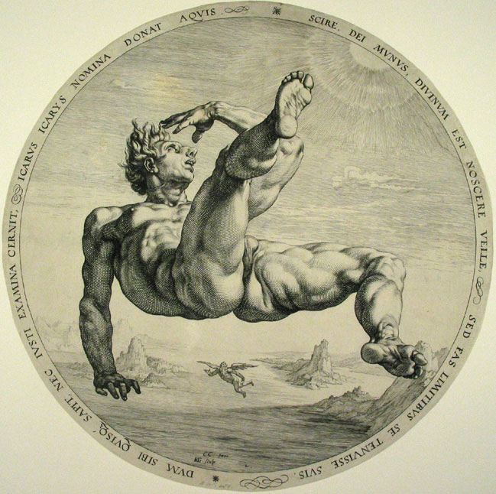
- Gruppe:
Wie wird Ikarus auf diesem Kupferstich von Hendrik Goltzius aus dem Jahr 1588 dargestellt? Was passt zu Ovids Erzählung, was nicht?
Ikarus stürzt, im Hintergrund Daedalus;
1. bereut Fehler; Einsicht; nackt; versucht sich mit Hand abzustützen; greift sich an den Kopf; sehr muskulös, sehr kleine Füße

2. keine Flügel, erwachsener Mann!, Daedalus sieht ihn stürzen (ahnte vorher schon Schlimmes), Daedalus sieht aus wie Engel, Ikarus gefallener Engel, Daedalus schlägt Flügel nicht mit Händen, wachsen aus Rücken, Ikarus fällt in Schatten
- Ein gewisser Tondo hat zu diesem Bild folgende Umschrift verfasst. Wie wird darin die Ikarus – Geschichte gedeutet?
Scire dei munus, divinum est noscere velle,
Sed fas limitibus se tenuisse suis.
Dum sibi quisque sapit, nec iusti examina cernit,
Icarus Icariis nomina donat aquis.

Wissen ist ein göttliches Geschenk, und göttlich ist der Wissensdrang, doch gilt das Gebot, die eigenen Grenzen nicht zu übertreten. Wer nur für sich selbst denkt, ohne es einer rechten Prüfung zu unterziehen, schenkt - als ein Ikarus - Ikarischen Gewässern seinen Namen.
Wer leichtsinnig handelt, wird Konsequenzen tragen. Man soll sich Wissen aneignen,
aber man soll die Konsequenzen seiner Handlungen bedenken.

Anna Weijler, Katrin Weidinger, Liesa-Marie Wondraschek, Lena Elisabeth Ennser
- Gruppe: Sucht folgendes Bild http://www.latein-pagina.de/ovid/pic_ovid_8/icar9aa.jpeg und interpretiert es anhand folgender Leitfragen:
  - Die Karikatur „Nasa-Ikarus“ entstand anlässlich der Challenger- Katastrophe 1986. Welche Bezüge zu Ovid lassen sich herstellen? Wie wird der Mythos hier gedeutet?
Was ist aus der mythischen Figur hier geworden? Welche Eindrücke erinnern an die Geschichte?
„Nasa Ikarus“: Anspielung auf die Hybris des Menschen im Bezug auf den Versuch ins Weltall zu fliegen
Verschmelzung mit Spaceshuttel
Die Flügel, die Sonne sind noch dem alten Mythos gleich
  - Vergleicht nun mit folgenden Bildern:
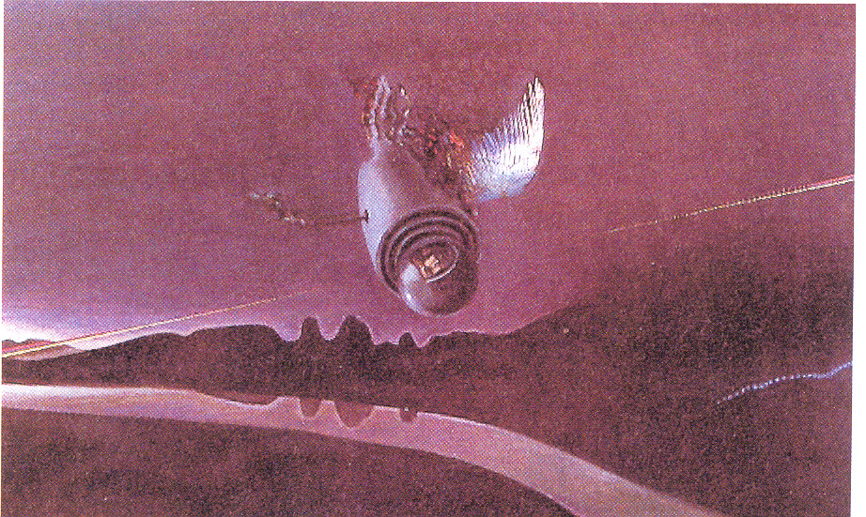
Wolfgang Mattheuer: Sturz des Ikarus II (1978)
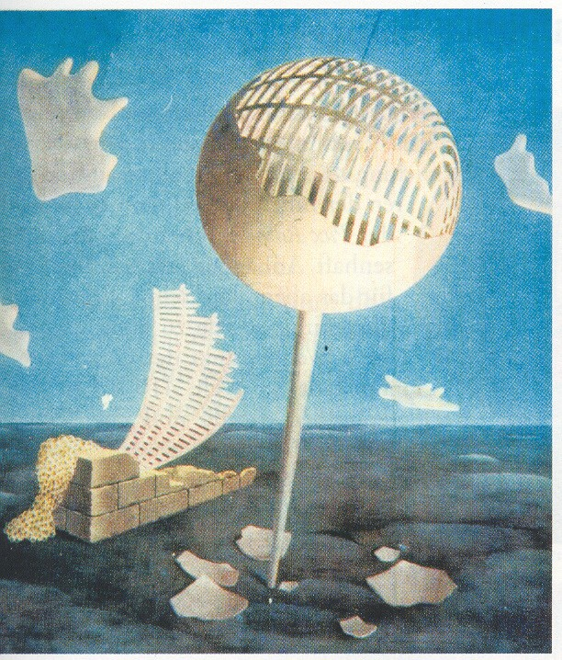
John Armstrong (+1973): Icarus

Vergleich mit „Sturz des Ikarus“ & „Icarus“:
Nasa Bild: Icarus erst beim Start; bei den anderen beiden Bildern stürzt Icarus ab bzw. ist schon abgestürzt. Er wird in allen Bildern technisch dargestellt, bedient sich also entweder der technischen Hilfsmittel oder ist selber die Technik.
Das letzte Bild symbolisiert eventuell den Absturz (eines Eies)
Mattheuer-Bild: Icarus benutzt die Technik :: Nasa Bild: Icarus ist Teil der Technik

Ad Icarus von Armstrong:
Hier findet sich ein ähnliches Bild gleichen Schaffers, zu dem folgende Beschreibung im Internet existiert: Ikarus flog zu nahe zur Sonne, so dass die Flügel, die aus Wachs geschaffen wurden, schmolzen, und er stürzte in das Meer. Armstrong machte dieses Bild am Beginn des 2. Weltkriegs und schafft einen Vergleich, indem die Welt so sein soll, wie Ikarus am Rand zum Verderben, mit schon beschädigten Flügeln.
Alexander Niederklapfer; Markus Exler: Hermann Litzlbauer

- Gruppe: Übersetzt folgende Zeilen von Florentius Schoonhovius.
Icarus et Phaeton nimium dum magna capessunt
Occidit hic flammis, ille peremptus aquis:
Mens infirma hominum coeli perrumpere claustra
cum studet, in tenebras praecipitata ruit.
(capesso = wagen; claustra, - orum = die Veste, eigentlich: das Verschlossene; praecipitata = eigentlich Adj. zu mens, hier als Adverb = kopfüber)

  - Wie wird der Mythos hier gedeutet?
Interpretation der Übersetzung:
„Vesten des Himmels“: gemeint ist die „Himmelsburg“, Sitz der Götter.
Sollte eigentlich eine unüberwindbare Barriere sein, wer sie durchbricht, begeht eine große Sünde (Hybris)
Veränderung des Weltbildes im 16./17. Jhdt:
*Geozentrische Weltbild → Heliozentrisches Weltbild (Kopernikus)
*Astronomie entwickelt sich (Newton, Galilei, Kepler)
*Entdeckung der Gravitation
*Entdeckung Amerikas durch Kolumbus
*Weltumsegelung durch Magellan
Deutung des Mythos:
Jeder, der sich gegen die Götter auflehnt, bezahlt dies mit dem Leben.
Irene Hartl, Doris Atzmüller, Lena Berenberg

5. Gruppe: Sucht unter folgender Adresse http://www.latein-pagina.de/ unter „Ovidius Naso Metamorphoses“ die Bilder zu Dädalus und Ikarus. Fasst eure Ergebnisse kurz zusammen!
Ikarus in der Kunst (einige ausgewählte Bilder – Powerpoint Präsentation)
- Es werden meistens Dädalus und Ikarus gemeinsam dargestellt.
- Ikarus wird meistens heller dargestellt als Dädalus und in den Vordergrund gestellt.
- Die Bilder sind oft abstrakt und in Metaphern gemalt.
- Die meisten Bilder sind um das 18. Jahrhundert entstanden.

(Leitner Stefan; Schwarz Sabrina, Schöffl Christina, Sommergruber Julian)

